Розробки занять підготовчих курсів з математики для майбутніх першокласників
Заняття - 1
Тема: Лічба предметів. Предмет. Фігура. Сусіди числа. Властивості предметів.
Мета: уточнити знання і вміння називати числа від1 до 10; формувати навички лічби; дати уявлення про предмет і фігуру; вчити дітей розрізняти предмети за розміром, величиною; розвивати пам'ять, мислення; виховувати любов до природи.
Хід заняття
І – Організація класу
Продзвенів дзвінок,
Починається урок.
ІІ – Вивчення нового матеріалу
- Повідомлення теми і мети уроку.
- Послухайте вірш:
Щоб водити кораблі,
у космос літати -
треба добре у школі
математику вивчати.
- Сьогодні ми вирушимо у подорож до країни, яка називається Математика. Математика – дуже важлива, цікава і потрібна всім наука.
- На наших заняттях ми будемо лічити різні предмети, фігури, навчимося розв’язувати цікаві задачі, будемо грати.
- Сьогодні ми вирушаємо до Лісової школи. І нас зустрічає Мудра Сова.
- Лічба предметів.
На набірному полотні силуетні малюнки птахів: 2 синички, 3 горобчика, 1 снігур, 4 ластівки.
- Скільки всього синичок? Скільки ластівок? Скільки снігурів? Горобчиків? Скільки всього птахів? Яких птахів більше?
- Називання чисел від 1 до 10; від 10 до 1; від5 до 8; від 2 до 7; від 8 до 3; від 6 до 2.
- Називання сусідів числа.
- Ознайомлення з поняттями предмет, фігура.
Послухайте вірш:
- Білочка-умілочка -
добра господиня.
В неї є горішки,
шишок повна скриня.
От метнулась білочка,
заховалась в скриньці.
це вона готує усім гостинці.
- Нас зустрічає Білочка. Білочка приготувала вам гостинці – цікаві завдання.
Білочка виставила шишки, горішки, грибочки.
- Назвіть те, що виставила Білочка. Як можна назвати одним словом? ( Предмети). Назвіть предмети, які ви знаєте.
- На набірному полотні Білочка виставляє геометричні фігури: квадрат, трикутник, круг. Назвіть, що виставила Білочка. Як назвати одним словом?
( Закріплення понять).
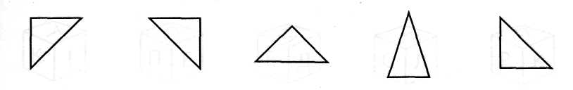
- Геометричний матеріал.
Відгадайте загадку:
- Прийшла кума із довгим віником
На бесіду із нашим півником,
Схопила півня на обід
Та й замела мітлою слід.
- Це – лисиця. Далі нас зустрічає Лисичка.
1. « Зайвих» бачимо завжди!
Де « чужинець»? Обведи.
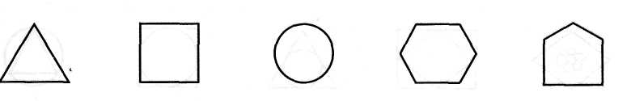
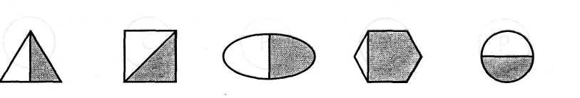
4. Полічи кружечки зліва направо. На якому місці білий кружечок? Жовтий кружечок? Скільки у другому рядку трикутників? Чотирикутників?
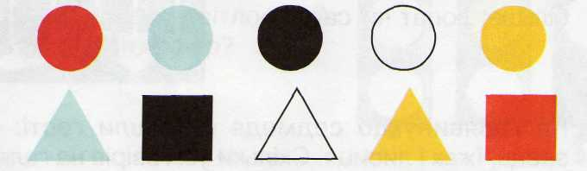
- Властивості предметів.
- Назви дерева, починаючи з найвищого. Між якими деревами росте тополя? Які дерева є «сусідами» клена?
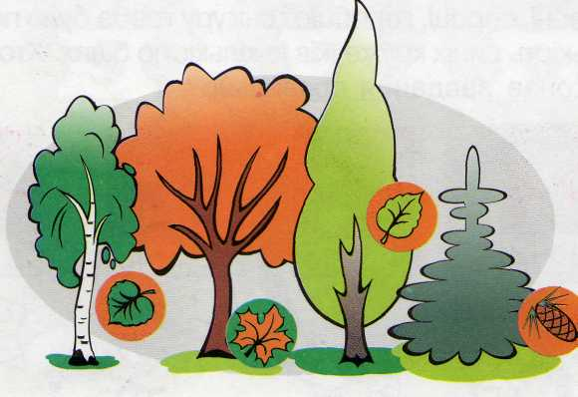

- Порівняння предметів за розміром.
- висотою
- шириною
- довжиною
- Гра на увагу.
Коли вчитель називає назви тварин, діти присідають, а коли називає назви квіточок, діти плескають у долоні.
- Фізкультхвилинка.
6. Задачі у віршах.
Відгадайте загадку:
- Влітку медом ласував,
Досхочу малини мав.
А як впав глибокий сніг,
Він поспати трохи ліг.
- А зараз нас зустрічає Ведмедик. Він приготував задачі у віршах.
- Є в зайчихи п’ять малят,
Неслухняних зайченят.
На обід їх мати жде,
Раз, два, три. А решта де? ( 5 – 3 = 2)
- Каже мати квочка:
- В мене два синочки
І чотири дочки.
Скільки діточок у квочки? ( 2 + 4 = 6)
- Три овечки коло гречки,
На лужку ще три овечки,
Полічи овечок цих.
Скільки разом їх усіх? (3 + 3 = 6 )
7. Робота в зошиті.
- Вправи на вироблення графічних навичок.
- Штрихування предметів.
- Написання рисок.
ІІІ – Підсумок уроку
Заняття - 2
Тема: Лічба предметів. Співвідношення цифри і числа. Поняття «багато», «один».
Мета: формувати навички лічби; вчити дітей співвідносити число з кількістю предметів, виділяти одиничні предмети і сукупності предметів, бачити їх у навколишній діяльності; розвивати логічне мислення, пам'ять; виховувати любов до природи.
Хід заняття
І – Організація класу
Продзвенів дзвінок,
Починається урок.
ІІ – Вивчення нового матеріалу
1. Послухайте загадку:
У лісі є кравець чудовий,
шиє звірам він обнови.
Для ведмедя — кожушки,
для лисички — чобітки,
для кунички — рукавички,
і для білочки — спіднички,
зайцю — валянки на лапки,
і для вовка теплу шапку.
Ще й собі пошив піджак ...
Хто кравець такий? (Їжак)
- Полічіть, скільком звірятам кравець пошив одяг і взуття.
- Діти, сьогодні до нас завітав їжачок. ( Учитель прикріплює на дошці малюнок їжака і предметні малюнки: 2 рукавички, 3 спіднички, 4 шапки, 1 плаття, 2 шкарпетки.)
Їжачок просить допомогти йому полічити окремо рукавички, шапки, спіднички, плаття, шкарпетки, які він пошив для звірят.
- Скільки шапочок? Скільки спідничок? Яких речей по дві? А по одній? Скільки речей багато?
2. Називання чисел від 1 до 10; від 2 до 6; від 5 до 10; від 3 до 7; від 4 до 8; від 10 до 1; від 8 до 3; від 5 до2; від 7до1. ( Хором, хлопці, дівчата.)
3. Скільки всього чисел записано? Скільки різних цифр у рядку?
1, 3, 1, 5, 2, 3.
4. Весела лічба.
Вправи на засвоєння поняття «один», «багато».
- Голочок багато, а жодною не шиє. ( Їжак)
- Чого багато в їжака?
- Один баранець пасе багато овець. ( Місяць і зорі)
- Чи можна полічити зірочки на небі? Чому? Що на небі тільки одне?
- А у сонця є сестрички,
і веселе в нього личко.
Ясні зірочки малі
веселять його вгорі.
- Скільки сонечок на небі? А зірочок?
- Дві Оленки, три Ганнусі, дві Я ринки і Настуся
козубочки узяли та гриби збирать пішли.
Біг позаду пес Кудлатик, рахував отих дівчаток.
Вірно, мабуть, рахував — довго чулось: "Гав, гав, гав ..."
- Скажіть одним словом, скільки дівчаток пішло збирати гриби. ( Багато)
- А скільки песиків бігло за ними? ( Один)
5. Фізкультхвилинка
Руки на пояс ставимо усі.
Будемо стрибати, мов горобці.
Скік вперед і скік назад (6 разів).
Крильця вниз всі опустили
і на місці походили.
6. Робота з таблицею
Зайчик тримає цифру 3, їжак — 6, котик — 2, журавель — 4, білка — 5. Що лічила білка? Їжак? Котик? Журавель? Зайчик?
7. Робота з лічильним матеріалом.
а) Учитель показує картки з цифрою, а учні відкладають на партах відповідну кількість паличок.
б) Учитель показує картки з малюнками предметів, а учні піднімають картки з відповідними цифрами.
в) Учні розглядають малюнки квітів.
- Кількість яких квіток позначено двійкою, трійкою, одиницею? .
- Скільки на малюнку великих грибів? Малих? Скільки звірят? Що лічила білка? Що лічив їжак? Що лічила мишка?
8. Робота з демонстраційним матеріалом. На набірному полотні предметні картки.
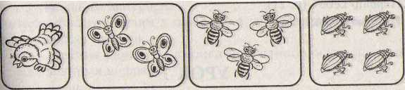
Скільки різних предметів намальовано? Яких предметів по одному? Яких по два? Яких багато?
9. Робота в зошиті.
1. Лічба предметів.
2. Вправи на співвідношення числа з кількістю предметів.
3. Вправи на засвоєння поняття «один», «багато».
4. Штрихування предметів.
ІІІ – Підсумок заняття

Заняття – 3
Тема: Лічба предметів. Поняття « довгий – короткий», « вузький – широкий», « високий – низький». Число і цифра 1.
Мета: формувати навички лічби; розкривати властивості предметів, які різняться за довжиною, шириною та висотою; ознайомити учнів з числом 1, цифрою 1; розвивати мову, пам'ять, логічне мислення; виховувати любов до предмету.
Хід заняття
І – Організація класу
ІІ – Повідомлення теми і мети заняття
- Відгадайте загадку:
Уночі гуляє, вдень спочиває,
має круглі очі, бачить серед ночі. ( Сова)
Сьогодні на заняття до нас завітала Мудра Сова. Вона розкриває властивості предметів, які різняться за довжиною, шириною та висотою; ознайомить вас з числом 1 та цифрою 1.
ІІІ – Повторення вивченого матеріалу
1. Називання чисел від 1 до 10; від 2 до 6; від 5 до 10; від 3 до 7; від 4 до 8; від 10 до 1; від 8 до 3; від 5 до2; від 7до1. ( Хором, хлопці, дівчата.)
2. Гра « Знайди помилку».
На набірному полотні виставлено ряд цифр: 1, 2, 4, 3, 5, 7, 6, 8, 9, 10. Учні знаходять помилки й відновляють правильний порядок.
3. Які числа пропущені в клітинках?
1 | 2 |  | 4 | 5

1 |  | 3 |  | 5

4. Весела лічба
- В клас зайшла Маринка, за нею Яринка,
потім зайшов Гнат. Скільки всіх хлоп’ят?
- У малої Галини є п’ять ягід малини,
Три дала вона брату, що лишилось – порахувати.
- Іде маленька Валя, веде її Наталя,
Зустріли п’ять хлоп’ят, то скільки всіх малят?
- Скільки днів у тижні?
- Скільки днів у навчальному тижні?
- Який день іде після середи?
5. Гра « Дощик».
На дошці намальовано хмаринки, на яких написані цифри Під хмаринками учні малюють відповідну кількість дощових краплинок.

IV – Вивчення нового матеріалу
1. Відгадування загадки.
Довгі вуха, куций хвіст,
невеличкий сам на зріст.
На городі побував,
там капусту куштував.
Довгі лапи: скік та скік,
ми погнались, а він втік. ( Заєць)
- Які слова допомогли вам відгадати загадку?
2. Порівняння смужок за довжиною, шириною, висотою.
У кожного учня картонні смужки різного кольору і різної довжини та ширини. Учні розглядають смужки і визначають, чим вони відрізняються.
- Чи однакові смужки? Чим вони відрізняються? Порівняємо їх. Як це робити? ( Учні прикладають одну смужку до другої.) Що можна сказати про ці смужки?
3. Порівняння предметів за довжиною, шириною та висотою.
Учитель показує предмети, а діти визначають:
- який предмет довший, а який коротший;
- який предмет широкий, а який вузький;
- який предмет високий, а який низький.
4. Фізкультхвилинка.
5. Ознайомлення з числом і цифрою 1.
Перша цифра – одиниця -
Гостроноса, ніби спиця!
Позначає що вона?
Що предмет один-єдиний:
Голова у нас одна,
Серце теж одне в людини.
( Робота за таблицею.) На що схожа цифра один?
6. Слухання вірша.
Один — значить мало чи значить багато?
Це як подивитись, малята, —
одне в світі сонце і батьківська хата,
одні в тебе ненька і тато.
Одне в тебе серце, життя у людини,
і в світі не знайдеш країни
миліше тієї, де ти народився, —
твоєї землі — України.
- Назвіть ще приклади, чого буває по одному.
7. Робота в зошиті.
8. Цікаві вправи.
- Вірші
- Ось один, чи одиниця, —
і тонка, й пряма, як спиця.
С. Маршак
- Скопав я грядку сам один
в городі біля тину.
Хотів зростить багато динь,
зросла ж одна-єдина!
Та ласував не я один,
а наша вся родина.
І всі хвалили як один
мою єдину диню.
Н. Забіла
- Ребус 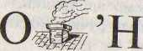 ( Один)
V – Підсумок заняття
Заняття – 4
Тема: Лічба предметів. Число і цифра 2. Порівняння предметів. Відношення між числами більше, менше.
Мета: вдосконалювати навички лічби; ознайомити дітей з числом і цифрою два; формувати уміння порівнювати групи предметів за кількістю, встановлювати відношення між числами « більше», « менше»; розвивати логічне мислення, пам'ять; виховувати любов до предмету.
Хід заняття
І – Організація класу
ІІ – Повторення вивченого матеріалу
1. Називання чисел від 1 до 10; від 2 до 6; від 5 до 10; від 3 до 7; від 4 до 8; від 10 до 1; від 8 до 3; від 5 до2; від 7до1. ( Хором, хлопці, дівчата.)
2. Називання сусідів числа.
3. Лічба предметів, виставлених на набірному полотні.
4. Викладання учнями заданої вчителем кількості предметів.
5. Гра « Зайвий предмет».
На набірному полотні виставлено ряди фігур.
6. Весела лічба.
- Скільки сонечок на небі?
- Скільки очей у птаха7
- Скільки вогників на світлофорі?
- Скільки коліс у машини7
- Скільки пальців на одній руці?
- Скільки кольорів у веселки?
ІІІ – Вивчення нового матеріалу
1. Практична робота.
- Покладіть один червоний кружечок. До нього додайте ще один жовтий кружечок . Скільки стало кружечків? Як отримали два кружечки?
- Покладіть один зелений трикутник. До нього додайте ще один червоний трикутник. Скільки стало трикутників? Як отримали два трикутники?
1+1=2
2. Робота з демонстраційним матеріалом.
На набірному полотні вчитель виставляє силуетний малюнок білочки.
- Скільки білочок ви бачите? Як зробити, щоб стало 2 білочки? Яке число отримали? Отже, якщо до одного додати ще один, то отримаємо два.
- У математиці говорять: якщо до одного додати один, то отримаємо два. Або 2 – це 1 і 1.
- Як же отримали число 2 із числа 1?
3. Ознайомлення з цифрою два.
А це що вигляда за голова?
Та це ж, напевно, цифра два!
Дійсно, друга цифра – два.
В неї кругла голова.
Вона – наче лебідь у морі:
Зігнута шийка, хвіст угору.
- А ще кого нагадує цифра два?
- Лебедя, фламінго, змію тощо.
4. Цікаві вірші.
Ніби лебідь вигнув шийку,
Випливає цифра двійка.
Два – це пара:
Дві сестрички,
Дві руки, дві рукавички,
Ока два, по два крила
Є і в півня, і в орла.
5. Загадки.
- Два кільця, два кінця, а посередині – цвях. ( Ножиці)
- Біжать два пси – позадирали носи. ( Лижі)
6. Фізкультхвилинка.
Раз — підняти руки вгору,
два — нагнутися додолу.
Не згинайте, діти, ноги,
як торкаєтесь підлоги.
Три, чотири — прямо стати,
будем знову починати.
7. Робота з демонстраційним матеріалом.
На набірному полотні предметні малюнки.
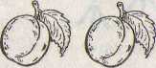
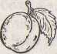
- Скільки слив зліва? Скільки справа? Де менше?
(Під малюнками вчитель виставляє цифрові картки.) Яке число менше — 1 чи 2? У математиці для порівняння чисел використовують спеціальні знаки. Слово "менше" позначається знаком "<" (вчитель виставляє картку - <).
- Запис 1 < 2 читається так: "один менше двох". (Учні повторюють.)
Аналогічно проводиться робота на порівняння чисел 2 > 1, 1 = 1.
8. Робота у зошиті.
- Вправи на порівняння чисел.
IV – Підсумок заняття
Гра « Виправ помилку».
2 > 1, 1 = 1, 2 = 2, 1 > 2, 2 < 1, 1 > 2.

Заняття – 5
Тема: Лічба предметів. Число і цифра три. Порівняння чисел в межах 3. Трикутник.
Мета: формувати навички лічби; на основі практичних вправ вчити дітей утворювати число 3; вправляти у співвіднесенні числа з кількістю предметів і навпаки; повторити характерні ознаки трикутника; розвивати логічне мислення, пам'ять; виховувати працездатність.
Хід заняття
І – Організація класу
ІІ – Повторення вивченого
1. Фронтальне опитування.
- Назвіть числа від 1 до 10; від 4 до 9; від 10 до 3; від 6 до 10; від 2 до 8; від 8 до4; від 6 до1; від 7 до 3.
- Назвіть сусідів числа 2; 5; 7; 3; 9.
- Як отримали число 2 із числа 1?
- З яких чисел складається число 2?
- Яке число більше: 1 чи 2?
- Яке число менше: 2 чи 1?
2. Вправи з логічним навантаженням.
- У бабусі є онучка Таня, кіт Любчик, песик Тимко. Скільки внуків у бабусі? ( Жодного внука, тільки внучка).
- Катруся з дуба груші рвала, у кошик складала: дві татові і дві матусі, одну братикові й одну Катрусі. Скільки всього груш зірвала Катруся? ( Жодної, бо груші на дубі не ростуть.)
3. Гра « Хто швидше».
Порівняй числа.
2…1; 1…1; 2…2; 1…2.
4. Задачі у віршах.
- Півень вибрався на тин,
а за ним іще один.
Скільки півників усіх?
Полічіть-но швидше їх.
- Ось листок та ще листок
Заховався між квіток,
Просте завдання, діти:
Ці листочки полічити.
- Ось листок і грибок,
Ще листок і грибок.
Скільки є усіх листків?
Скільки всього є грибків?
ІІІ – Вивчення нового матеріалу
1. Оголошення теми і мети уроку.
Два крючечки… О, диви!
Щось знайоме!
Цифра – три!
Далі цифра три у нас
Упізнав її весь клас.
Вона – це рогалики малі.
Більший – внизу, а малий – вгорі.
Зачитування вірша.
Перші цифри — дві сестри,
ось і третя цифра 3.
Трійку — третій із значків —
складено із двох гачків.
2. Робота за таблицею
Розглядаючи нижній малюнок, учні називають предмети, яких є по три. За верхнім малюнком пояснюють утворення числа 3.
3. Практична робота.
Покладіть два червоні кружечки. Приєднайте до них один жовтий кружечок. Скільки стало кружечків? Як отримали 3 кружечки?
- Порівняння чисел в межах 3.
На дошці два макети кошиків: в одному 2 жовтих яблучка, а в другому З червоних (силуетні картки, вставлені в прорізи на кошиках).
— У якому кошику більше яблук? У якому менше? Як визначити? Учні розкладають яблука одне під одним на набірному полотні і визначають, яких яблук більше, а яких менше.
— Знайдіть відповідні цифри, що позначають число жовтих яблук, червоних яблук. Яке число більше? Яке менше? Поставте відповідний знак.
Аналогічно порівнюють числа 1 і 3; 3 і 3.
5. Фізкультхвилинка
6. Цікаві вправи.
- Три котики в холодочку сірих мишок їли,
Проти кожного кота два коти сиділи.
Це задача, а не сміх, полічіть котів усіх. (3)
- З двох бананів на столі
Оля склала цифру три.
Якщо це запам'ятаєш —
цифру "З" завжди впізнаєш.
Третя цифра, звісно, трійка!
От звилась, неначе змійка.
Люблять трієчку казки:
«Три чарівні волоски»,
«Три бажання», «Три брати»…
А всяк трикутник має три кути!
7. Знайомство з трикутником.
Як складемо ми квадрат
протилежними катами,
дві фігури вийдуть в нас -
можна звати їх братами.
А чому – ти доведи,
як назвати їх – скажи.
- Розгляд трикутника.
- Назвіть характерні особливості трикутника.
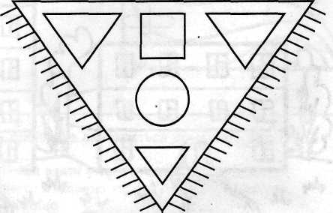
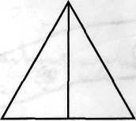
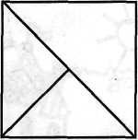
8. Скільки геометричних фігур на малюнках? Назви їх.
Порахуйте трикутники.
9. Робота в зошиті.
- Вправи на повторення складу числа 3.
- Вправи на порівняння чисел.
- Креслення трикутників.
IV – Підсумок заняття
З яких чисел склали число 3?
Заняття – 6
Тема: Лічба предметів. Число і цифра 4. Порівняння чисел в межах 4. Чотирикутник. Розпізнавання геометричних фігур.
Мета: вдосконалювати навички лічби; пояснити утворення числа 4 додаванням 1 до попереднього числа; вчити дітей порівнювати числа в межах 4, розпізнавати геометричні фігури; розвивати логічне мислення, пам'ять; виховувати любов до предмету.
Хід заняття
І – Організація класу
Продзвенів дзвінок,
Починається урок.
ІІ – Повторення вивченого матеріалу
- Лічба предметів за предметними малюнками.
- Називання чисел від 1 до 10; від 2 до 6; від 5 до 10; від 3 до 7; від 4 до 8; від 10 до 1; від 8 до 3; від 5 до2; від 7до1. ( Хором, хлопці, дівчата.)
- Гра « Назви більше число».
- У кожній парі назвіть більше число:
4 і 1; 2 і 3; 4 і 2; 3 і 1; 2 і 3.
- Гра « Знайди помилку».
На набірному полотні виставлено ряд цифр: 1, 2, 3, 5, 4, 6, 8, 7, 10, 9. Учні знаходять помилки й відмовляють правильний порядок.
- Задачі у віршах.
- Три веселі киці
грались на травиці.
Песик теж до них прибіг.
Скільки котиків усіх?
- На травиці біля хати
метушаться цуценята.
Двоє білих, наче сніг,
одне чорне. Скільки всіх?
- а) Яке число передує числу 5? Числу 7? Числу 9? Числу 10? Числу 2?
б) Яке число йде за числом 8? За числом 7? За числом 2? За числом 4?
в) Яке число передує числу 8 і яке є наступним?
ІІІ – Вивчення нового матеріалу
1. Повідомлення теми і мети заняття.
- Діти, в гості запросили
Сьогодні цифру ми « чотири».
Схожа серед цифр вона
На телеграфний стовп одна.
- Ось стілець перевернувся,
На четвірку обернувся!
Позначає цифра ця,
Скільки ніжок у стільця,
Скільки лапок у котів,
А в квадрата – кутів!
2. Робота з таблицею.
- Утворення числа 4.
- Розгляд та аналіз зразка цифри 4.
3. Практична робота.
- У кожного учня набір кружечків.
- Покладіть 3 червоні кружечки, а під ними 4 жовті. Порівняйте числа 3 і 4
- Покладіть зліва цифру 3, а справа – цифру 4. Який знак мона поставити між ними?
- Аналогічно порівняйте 1 і 4; 2 і 4; 4 і 4.
4. Фізкультхвилинка.
Руки вгору, руки вниз, на сусіда подивись.
Руки вгору, руки в боки, поскачи на місці трохи.
Руки ззаду покладемо, головою поведемо!
Дружно всі присядемо і за парти сядемо.
5. Геометричний матеріал.
- Складіть із паличок чотирикутники.
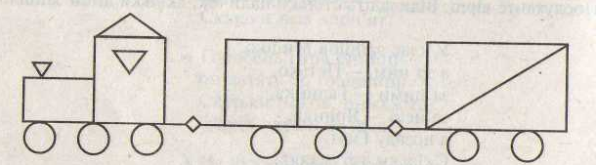
- На дошці – малюнок потягу.
- Назвіть фігури, з яких складено потяг.
- Скільки трикутників?
- Скільки чотирикутників?
Скільки кружечків?
6. Робота в зошиті.
7. Цікаві вправи.
- Скільки чобітків Оля купила, щоб киця ніжки не замочила?
- Скільки в тебе ляльок? – запитали у Маринки, а вона й каже: « Більше, ніж 3, але менше, ніж 5». Скільки ляльок у Маринки?
- Мчаться на санчатах
четверо малят.
Троє з них дівчата.
Скільки всіх хлоп’ят.
- Горобець і три синиці
он летіть до годівниці.
Скільки птахів, підскажіть,
будуть вдячні за обід?
- На лужку серед лози,
заховались дві кози,
а отут стоять ще дві
у густій рясній траві.
Підрахуємо гуртом,
скільки всіх тих кіз разом?
IV – Підсумок уроку
Заняття – 7
Тема: Лічба предметів. Число і цифра 5. Порівняння чисел у межах 5. Попереднє і наступне числа. Порядкова і кількісна лічба. П’ятикутник.
Мета: ознайомити з числом і цифрою п’ять; вчити дітей порівнювати числа; формувати навички кількісної і порядкової лічби; дати поняття « наступне», « попереднє» числа; розвивати логічне мислення, кмітливість, пам'ять; виховувати любов до предмету.
Хід заняття
І – Організація класу
Що за дивна непосіда
На стежину шишки кидає? ( Білка)
Сьогодні ми разом з білочкою відправимося до лісової школи.
ІІ – Повідомлення теми і мети уроку
ІІІ – Повторення вивченого матеріалу
1. Фронтальне опитування.
- Назвіть числа від 1 до 10; від 4 до 9; від 10 до 3; від 6 до 10; від 2 до 8; від 8 до4; від 6 до1; від 7 до 3.
- Назвіть сусідів числа 2; 5; 7; 3; 9.
- Як отримали число 2 із числа 1?
- Як отримали числа 3 та 4?
- З яких чисел складається число 2? 3? 4?
- Яке число більше: 1 чи 2? 3 чи 1? 4 чи 2?
- Яке число менше: 2 чи 1? 4 чи 1? 3 чи 2? 2 чи 3?
2. Лічба предметів.
Скільки грибочків зібрала білочка? Скільки горішків? А шишок скільки?
Чого більше? На скільки?
3. Гра « Які числа заховались?»
1, …, …., 4. ….,2,….,…..,5. 5,…,….,…,1.
IV – Вивчення нового матеріалу
1. Робота з таблицею.
Учні розглядають малюнок, називають предмети, яких є по п’ять. Пояснюють, як утворилось число 5.
2. Розгляд та аналіз зразка цифри 5.
- Дуже гарна цифра – п’ять!
Цифра кругла, ще й з хвостом,
Наче яблуко з листом:
З яблуні на землю скік, -
І об землю збило бік.
- Цифра п’ять, або п’ятірка,
З нею здавна дружить зірка:
П’ять у зірочки кінців;
Є п’ять пальців на руці.
На нозі також, ось так!
П’ять копійок – це п’ятак.
3. Робота з демонстраційним матеріалом.
- Скільки квіточок на кожній картці? Розкладіть картки в порядку збільшення на них кількості квіток. Під кожною карткою поставте відповідні цифрові картки. Прочитайте числа від 1 до 5. Порівняйте числа 5 і 4; 1 і 5; 5 і 2; 3 і 5.
- Яке найменше число? Як утворилося число 2? Яке стоїть за числом 2? Як воно утворилося?
- Число, що стоїть за будь-яким числом, називається наступним.
- Яке число стоїть за числом4? Як воно утворилося?
- Прочитайте числа від 5 до 1.
- Яке число стоїть перед числом 2? Яке число передує числу 4? 5?
- Числа, які стоять перед зазначеним числом, називаються попередніми.
4. Фізкультхвилинка.
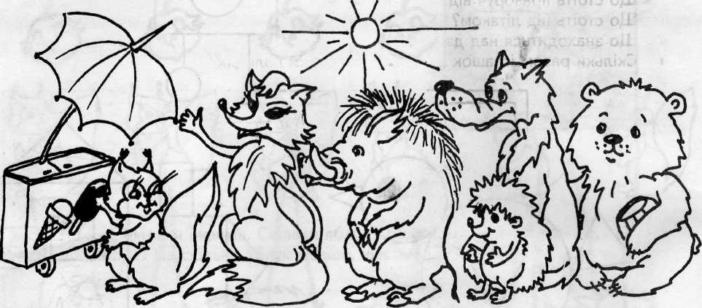
5. Робота з зошиті.
Розглянь малюнок. Назви тварин, які тут намальовані. Полічи, скільки тварин разом. Яка по порядку лисиця? Який по порядку їжак? Який по порядку ведмідь?
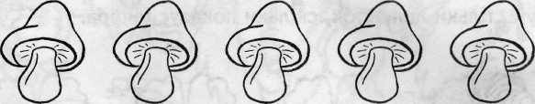
Полічи, скільки на малюнку грибів. Розфарбуй третій і п'ятий гриб.
6. Геометричний матеріал.
- Складіть з паличок п’ятикутник.
- Назвіть його ознаки.
7. Задачі у віршах.
- Каже мати-квочка:
- У мене три дочки
та два синочки.
Скільки ж діточок у квочки?
- Дві синиці, гарні птиці,
на вербі сиділи,
три подружки-щебетушки
раптом прилетіли.
Скільки на вербі синиць?
Полічи веселих птиць.
- Четверо малят-дошкільнят
стали струнко в один ряд.
Підійшов до них Панас:
- Скільки зараз стало нас?
- Назвіть, з яких двох чисел складається число 5.
V – Підсумок уроку
Заняття – 8
Тема: Число і цифра 6. Порівняння чисел в межах 6. Поняття «зліва», «справа». Порядкова лічба. Розпізнавання багатокутників.
Мета: на основі практичних дій з предметами розкрити утворення числа 6 з попереднього числа додаванням до нього 1; вчити порівнювати числа в межах 6, розрізняти поняття «зліва», «справа»; вдосконалювати навички лічби, вміння розпізнавати багатокутники; розвивати логічне мислення, пам'ять; виховувати любов до предмету.
Хід заняття
І – Організація класу
ІІ – Повідомлення теми і мети заняття
ІІІ – Повторення вивченого матеріалу
1. Фронтальне опитування.
- Назвіть числа від 1 до 10; від 4 до 9; від 10 до 3; від 6 до 10; від 2 до 8; від 8 до4; від 6 до1; від 7 до 3.
- Назвіть сусідів числа 2; 5; 7; 3; 9; 4; 6; 8.
- Як отримали число 2? 3? 4? 5?
- З яких чисел складається число 2? 3? 4? 5?
- Яке число більше: 1 чи 2? 5 чи 2? 3 чи 4?
- Яке число менше: 2 чи 1? 4 чи 1? 2 чи 5? 5 чи 3?
2. Упорядкування ряду чисел від 1 до 10.
- Назвіть найменше число.
- Назвіть найбільше число.
- Яке число передує числу 5? 8? 3? 9? 2? 10?
- Яке число наступне за числом 4? 8? 1? 5? 9? 3?\
- Між якими числами стоїть число 4? 8? 3? 5?
- Назвіть числа, більші від 3?
- Назвіть числа, менші від 8?
3. Гра « Зайвий предмет».
IV – Вивчення нового матеріалу
1. Робота з таблицею.
Учні розглядають таблицю, називають предмети, яких є по 6, пояснюють , як утворилось число 6.
2. Розгляд та аналіз зразка цифри 6.
- Цифра шість зайшла у клас
І звертається до нас.
Каже: « Схожа я на сливку.
Трохи вгору в мене хвіст.
Називаюсь цифра шість».
- Цифра шість – внизу кружечок,
Зачепивсь він за гачечок!
Є шість ніжок у жучків,
У сніжинок – по шість промінців.
3. Порівняння чисел в межах 6.
4. Гра « Домалюй 6».
5. Фізкультхвилинка
6. Робота з таблицею.
- Розгляньте малюнок. Хто стоїть посередині кімнати? Що знаходитися зліва від дівчинки? Що справа? Скільки вазонів на підвіконні? Який вазон стоїть посередині? Що знаходиться зліва від комп'ютера? Що справа?
- Робота з демонстраційним матеріалом.
На набірному полотні — геометричні фігури.
- Розгляньте фігури. Яка фігура зліва? Яка справа? Розгляньте другу фігуру справа. Скільки сторін (вершин) має цей багатокутник? Назвіть його. Розгляньте третю фігуру справа. Назвіть цей багатокутник. Чому він має таку назву?
7. Робота за малюнком.
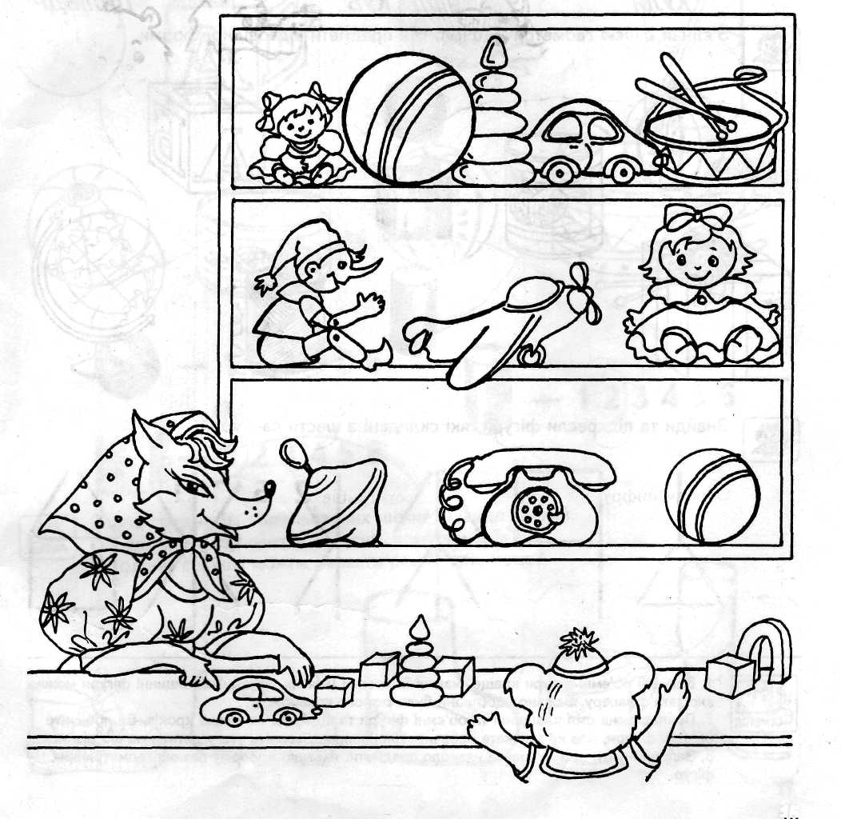
У Лисички була крамничка іграшок. Поглянь на полиці крамнички і дай відповіді на питання:
- Скільки полиць у крамниці?
- Що знаходиться на другій полиці, на першій, на третій полиці?
- Скільки на полицях ляльок?
- Яка по порядку велика лялька? .
- Яка по порядку маленька лялька?
- Що знаходиться ліворуч від телефона?
- Що стоїть праворуч від великого м'яча?
- Що стоїть під літаком?
- Що знаходиться над дзиґою?
- Скільки разом іграшок на першій та другій полицях?
8. Геометричний матеріал.
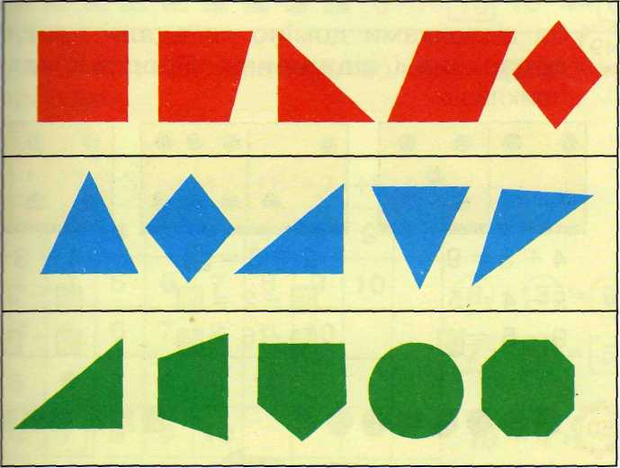
- Уважно розглянь фігури. Знайди в кожному ряду «зайву» фігуру і назви її.

V – Підсумок уроку
Заняття – 9
Тема: Число і цифра 7. Утворення числа 7. Порівняння чисел у межах 7. Дні тижня.
Мета: ознайомити дітей із числом і цифрою 7.; пояснити утворення числа 7 додаванням 1 до попереднього числа; порівнювати числа в межах 7; вивчити назви днів тижня; розвивати логічне мислення; виховувати самостійність, увагу.
Хід заняття
І – Організація класу
ІІ – Повідомлення теми і мети уроку
ІІІ – Повторення вивченого матеріалу
1. Гра "Знайди своє місце".
У грі — дві команди. Учитель роздає учням картки з цифрами від 1 до 6. За сигналом учителя учні утворюють числовий ряд. Перемагає команда, яка швидко і правильно виконає завдання.
2. Гра «Де чия пристань».
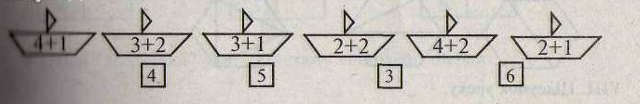

3. Задачі у віршах.
- Швидко їде Федя на велосипеді,
а за ним – ще п’ять хлоп’ят.
Скільки хлопців їде в сад?
- У садок до годівниці
прилетіли три синиці,
потім — ще три птиці.
Скільки птиць на годівниці?
- Каже мати квочка:
- В мене два синочки
і чотири дочки.
Скільки ж діточок у квочки?
4. Геометричний матеріал.
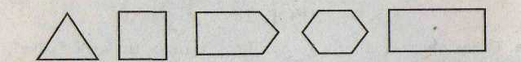

Назвіть геометричні фігури.
IV – Вивчення нового матеріалу
1.Задача-вірш.
Шість метеликів літають
і на квіточки сідають.
Прилетів іще один,
сів на квіточку і він.
Полічімо швидше всіх —
цих метеликів прудких.
- Скільки метеликів було спочатку?
- Скільки метеликів прилетіло?
- Скільки метеликів стало на квіточці?
- Як утворилося число 7?
- Розгляд та аналіз зразка цифри 7.
Цифра сім, що кочерга,
Це її стирчить нога!
Сім яскравих, кожен знає,
Кольорів веселка має.
Є сім нот, відомо всім.
Днів у тижні також сім.
Треба вивчити усім.
3. Робота з таблицею.
За малюнком учні перелічують предмети і визначають їх число у кожній групі. За верхнім малюнком пояснюють утворення числа 7. Читають ряд чисел від 1 до 7, від 7 до 1, від 2 до 7. Порівнюють пари чисел.
4. Послідовність чисел в межах 7.
На набірному полотні вчитель виставляє цифри від 1 до 7 у будь-якому порядку.
- Розставте числа від меншого до більшого, прочитайте їх. Яке число більше: 6 чи 5? 6 чи 3? 4 чи 5? 2 чи 6? (Учні роблять висновок: число 6 більше від 1, 2, З, 4, 5.)
- Як одержали число, наступне за числом 6? Яке місце в ряді воно займає? Яке число передує числу 7? Яким буде число 7 щодо чисел 1, 2, 3; 4, 5, 6?
5. Фізкультхвилинка.
Проказування вірша з імітацією відповідних рухів.
Семеро дітей у тижня —
от сімейка дивовижна,
аж ніяк не може тато
всіх докупи поскликати. '
Понеділок десь мандрує
і кота в мішку пильнує.
А Вівторок з Середою носять решето з водою.
А Четвер йде до П'ятниці
випробовувать кислиці.
Задоволена Субота —
аж кипить у всіх робота.
Разом всі пішли зраділі
відпочити до Неділі.
6. Вивчення днів тижня.
Загадка
Нас 7 братів.
Роками всі рівні,
на ім'я різні. Відгадайте, хто ми.(Дні тижня)
- Назвіть дні тижня. Який за порядком вівторок? четвер? неділя?
- Яке число допомогло вам відгадати цю загадку? Що ви знаєте про це число?
- Який день починає тиждень?
- Який день закінчує тиждень?
- Які дні вихідні?
- Які дні робочі?
- Назви сусідів для п’ятниці.
- Який твій улюблений день тижня? Чому?
- Послухайте віршик-додаванку про дні тижня.
Вранці ми із добрим ділом
день вітали…( понеділок.)
Ніченька минула скоро,
Зустрічаємо…( вівторок.)
Далі спритна, молода
Поспішає…( середа.)
А четвертий день тепер
Називається…( четвер.)
Діло добре ладиться,
як настане…( п’ятниця.)
Дома скрізь кипить робота,
Як почнеться день …( субота.)
А субота з хлібом-сіллю
Привела сестру…( неділю.)
Ось і тижневі кінець
Хто трудився - …( молодець.)
7. Робота в зошиті.
8. Цікаві вправи.
Цікаві вірші.
• Наче косу, цифру 7
цап узяв у літню днину
і козі сказав: — Ходімо
на лужок косити сіно!
•Є сім веселих ноток.
У тижні днів теж сім.
Сім кольорів веселки —
відомо нам усім.
Скоромовка.
Сім дочок-сорочок вишивають сім сорочок.
Прислів’я.
- Семеро одного не ждуть.
- Сім п'ятниць на тиждень.
Загадки.
- Сидить Марушка
в семи кожушках.
Хто її роздягає,
той сльози проливає. (Цибуля.)
• Що за семеро братів?
Вік один, як в близнюків.
Імена всі різні мають.
Як, скажи, їх називають? (Дні тижня.)
V – Підсумок уроку
Заняття – 10
Тема: Число і цифра вісім. Утворення числа 8. Порівняння чисел у межах 8. Перетин прямих. Точка. Відрізок.
Мета: пояснити утворення числа 8; ознайомити з цифрою 8; вчити порівнювати числа в межах 8; розкрити поняття « відрізок», показати дітям, що прямі можуть перетинатись у точці; розвивати логічне мислення, пам'ять; виховувати самостійність та увагу.
Хід заняття
І – Організація класу
ІІ – Повідомлення теми і мети уроку
ІІІ – Повторення вивченого матеріалу
1. Лічба предметів
а)Скільки на малюнку зошитів? Блокнотів? Конвертів?
б)Чого більше: зошитів чи конвертів? Зошитів чи блокнотів?
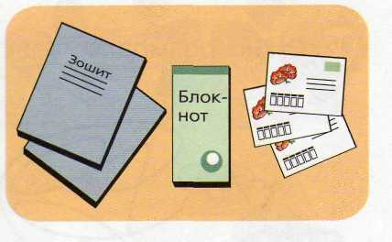
в)Скільки разом зошитів і блокнотів?

2. Геометричний матеріал.
- Яка смужка найдовша? Яка найкоротша? Які смужки однакової довжини?
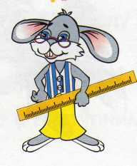

- Знайди на малюнку зліва 5 трикутників, а на малюнку справа — 5 чотирикутників.
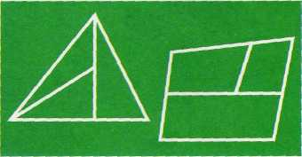

- Якими числами позначено на малюнку трикутники? Чотирикутники?

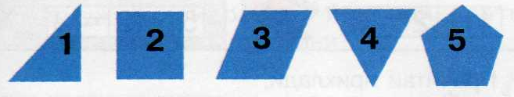
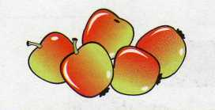
3. Логічні задачі.
- Як можна розкласти 5 яблук на 2 тарілки?
На 3 тарілки?
- Розгляньте малюнки. На якому малюнку більше копійок?
4. Задачі у віршах.
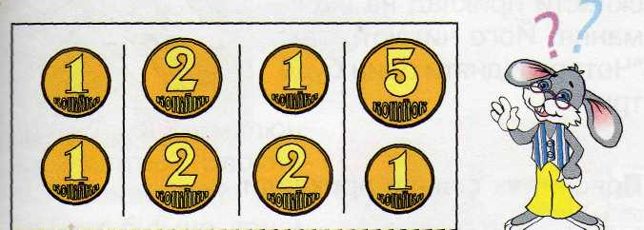
- Учитись любить старший брат,
але й неділі також рад.
Шість навчальних днів у нас
і вихідний – дозвілля час.
Для вас просте завдання, діти,
всі дні у тижні полічити.
- П’ять берізок, дві смерічки
зеленіють над потічком,
біля них одна ожина…
Скільки всіх дерев, скажи-но?
- У садок до годівниці
прилетіло три синиці,
потім ще чотири птиці.
Скільки птиць на годівниці?
5. Фізкультхвилинка.
IV – Вивчення нового матеріалу
- Робота з лічильним матеріалом.
Учитель читає вірш:
Сім птиць зліпив Семенко
і одну – мала Оленка.
Друзі, ви б не полічили,
скільки діти птиць зробили?
- Скільки пташок зліпив Семенко?
- Скільки пташок зліпила Оленка?
- До семи паличок добавте ще одну паличку. Скільки стало паличок?
- Як утворилося число 8?
- Робота з таблицею.
- Клеїла мала Яринка
Ланцюжечок на ялинку.
Ось одне кільце зробила,
Поруч друге прикріпила.
Як уважніш придивилась -
Цифра вісім утворилась.
- Цифра вісім – два кільця
Без початку і кінця.
Вісім пелюсток у квітки.
Вісім в кубика вершин.
Вже о восьмій учні в школі -
Не порушують режим.
- Порівняння чисел у межах 8.
- Складання прикладів на додавання за предметними малюнками.
- Робота у зошиті.
- Перетин прямих. Точка. Відрізок.
На дошці позначено точку. Учитель проводить через точку декілька прямих.
- Скільки ліній проведено через одну точку? Чи можна ще провести лінії через цю точку? ( Можна провести безліч прямих). Висновок: прямі лінії можуть перетинатись.
- Учитель креслить на дошці ще одну пряму лінію і ставить на ній дві точки. Між точками утворився відрізок. Відрізок – це частина прямої лінії. Він має початок і кінець, на відміну від прямої, яка нескінченна.
- Як ви думаєте, чому « відрізок» назвали « відрізком»? ( Відрізали від прямої.)
- Порівняння відрізків.
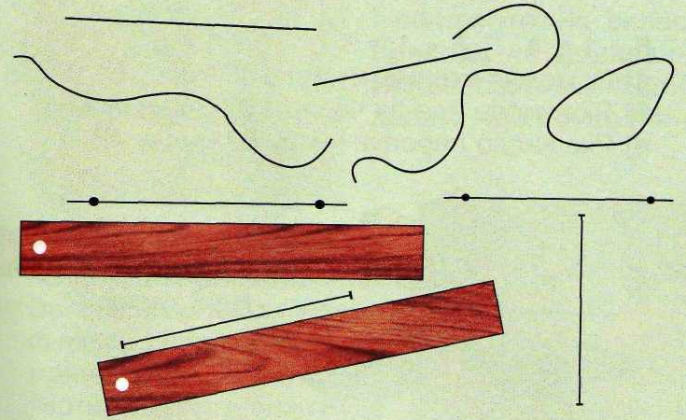
- Робота з таблицею.
- Скільки на малюнку прямих ліній? Скільки кривих ліній? Скільки відрізків?
V – Підсумок уроку
Заняття – 11
Тема: Число і цифра 9. Порівняння чисел в межах 9. Розпізнавання багатокутників.
Мета: ознайомити дітей з числом і цифрою 9; формувати уявлення про утворення чисел натурального ряду, навички лічби; закріплювати вміння розпізнавати багатокутники; розвивати творче мислення, пам'ять; виховувати самостійність, інтерес до вивчення математики.
Хід заняття
І – Організація класу
ІІ – Повідомлення теми і мети уроку
ІІІ – Повторення вивченого матеріалу
1.Лічба предметів за предметними малюнками.
2. Називання чисел від 1 до 10; від 2 до 6; від 5 до 10; від 3 до 7; від 4 до 8; від 10 до 1; від 8 до 3; від 5 до2; від 7до1. ( Хором, хлопці, дівчата.)
3.Гра « Назви більше число».
- У кожній парі назвіть більше число:
4 і 1; 2 і 3; 4 і 2; 3 і 1; 2 і 3; 7 і 2; 8 і 3; 4 і 7; 5 і 8; 7 і 3.
4.Гра « Знайди помилку».
На набірному полотні виставлено ряд цифр: 1, 2, 3, 5, 4, 6, 8, 7, 10, 9. Учні знаходять помилки й відмовляють правильний порядок.
5.Задачі у віршах.
- Сім птиць зліпив Семенко
і одну — мала Оленка.
Друзі, ви б не полічили,
скільки діти птиць зробили?
- П'ять берізок і три клени
змалювала вмить Олена.
І спитала: — Скільки в мене
тут усіх дерев зелених?
Полічить вона не може.
Хто Оленці допоможе?
- Ось до класу на урок
залетіло шість сорок,
дві пізніше прибуло.
Скільки всіх птахів було?
- У Оксаночки в руці
є чотири олівці,
а в її подружки Віри
ось погляньте — теж чотири.
Полічіть-но всі оці
кольорові олівці.
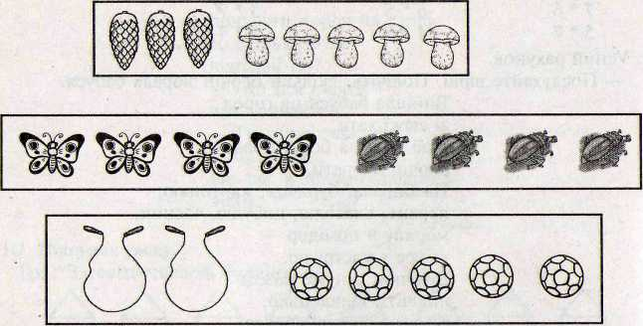
6.Складання прикладів на додавання за предметними малюнками.

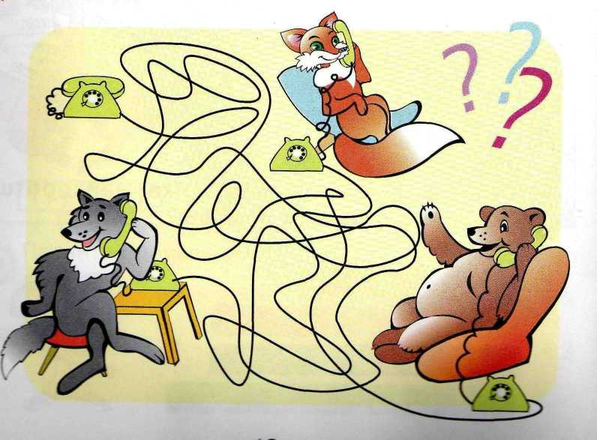
7.Логічні задачі.
- З ким розмовляє вовк?

- Василько та Андрійко однакові на зріст. Андрійко вищий за Сергія, а Павлик вищий за Василька. Хто вищий — Павлик чи Сергійко? Знайди на малюнку Павлика і Сергійка.
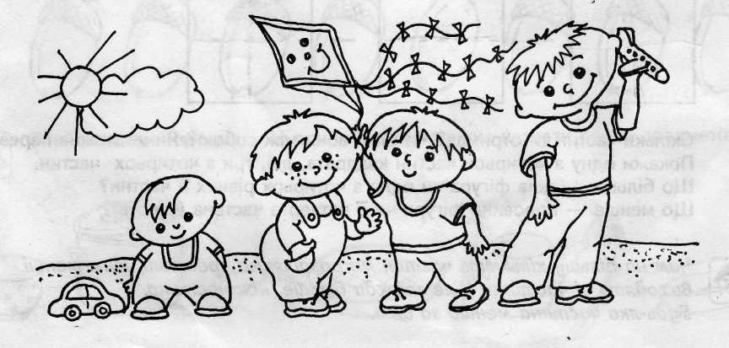
8. Фізкультхвилинка.
IV – Вивчення нового матеріалу
1. Робота з таблицею
Учні розглядають таблицю, перелічують предмети, пояснюють утворення числа 9, порівнюють відповідні групи предметів та числа в межах 9.
2. Розгляд та аналіз зразка цифри 9.
- Йшли по цифрах по порядку
І дійшли ми до дев’ятки.
Любі хлопчики й дівчатка,
Ось прийшла до вас дев’ятка.
Так вона нам промовляє:
Мене кожен учень знає.
Хоч я гостя нині в вас,
Та мене вже знає клас.
Цифру шість ви вже писали,
А мене і не згадали.
Обернувши шість униз,
Буде дев’ять – подивись!
- Шістка ніби акробатка:
Хвостик вниз – і вже дев’ятка!
Юнга знає це число!
Міцно взявся за весло!
Шторм – це вам не карнавал,
Чули про дев’ятий вал?
3. Порівняння чисел в межах 9.
4. Геометричний матеріал.
- Розпізнавання багатокутників.
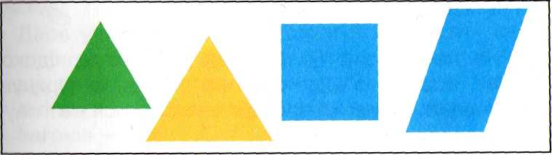
- Чим відрізняються трикутники, зображені на малюнку?
- А чотирикутники?
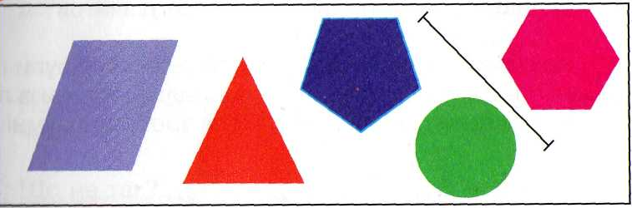

- Покажіть, які з намальованих фігур багатокутники?
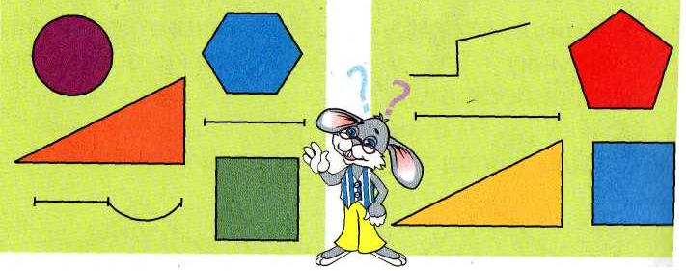

Скільки різних фігур на малюнках? Назви їх. Які з них є на обох малюнках?
V – Підсумок уроку
Заняття – 12
Тема: Утворення числа 10. Послідовність чисел у межах 10. Порівняння чисел. Складання прикладів за малюнками предметів.
Мета: ознайомити учнів з числом 10, його утворенням; закріплювати нумерацію чисел у межах 10; формувати навички складати й розв’язувати приклади; розвивати творче мислення, пам'ять; виховувати любов до предмету.
Хід заняття
І – Організація класу
ІІ – Повторення вивченого матеріалу
1. Лічба предметів.
- Скільки на малюнку дівчаток? Скільки кульок у кожної дівчинки? Не перелічуючи, скажи, скільки на малюнку кульок.
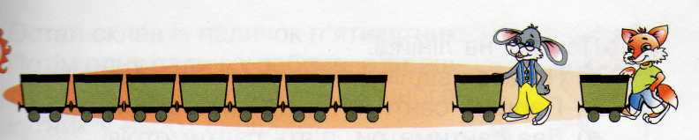
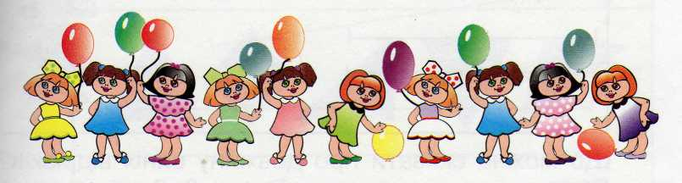
- Розглянь малюнок і поясни, як можна отримати число 8? Число 9?
- Яка довжина всього відрізка?
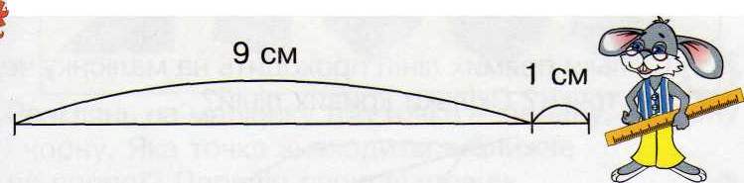

- Скільки різних тварин на малюнках? Назви їх. Які з тварин є на обох малюнках?
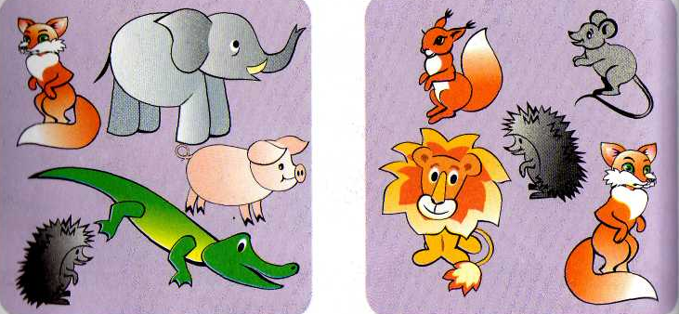

2. Геометричний матеріал.
- Скільки всього фігур зображено? Які групи можна утворити з цих фігур за ознакою форми? Скільки фігур буде в кожній групі? Скільки груп можна утворити за ознакою кольору? Скільки фігур буде в кожній групі?
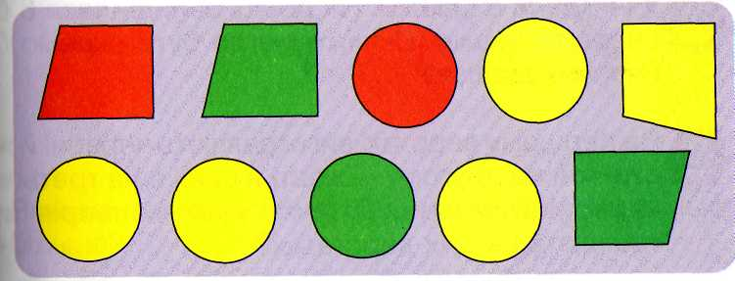

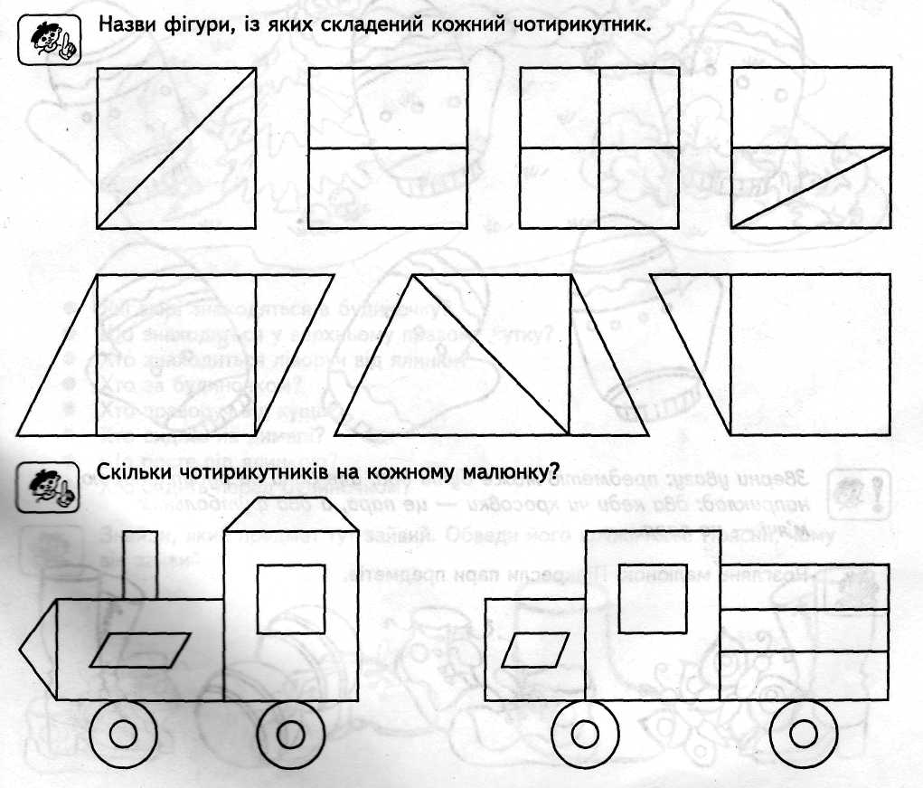

ІІІ – Вивчення нового матеріалу
- Повідомлення теми і мети уроку.
- Робота з демонстраційним матеріалом.
- Одиниця жартувала
та нуля все розважала.
Коли друзі поруч стали,
число десять вони склали.
- Водить діточок завжди
гуска-мама до води.
По стежині до ставочка
лопотять вони шнурочком.
А гусак по заду йде
і рахунок всім веде.
Скільки пальців на руках -
стільки діток в гусака.
- Вправи на послідовність чисел у межах 10.
- Порівняння чисел.
- Задачі у віршах.
- Руки вгору підніміть,
пальці швидко полічіть:
зліва п’ять і справа п’ять.
Скільки разом? Як сказати?
- Швидко їде Федя на велосипеді,
а за ним – ще дев’ять хлоп’ят.
Скільки хлопців їде в сад?
- У Оленки три копійки,
а Надійка має сім.
Допоможемо дівчаткам
гроші всі порахувати.
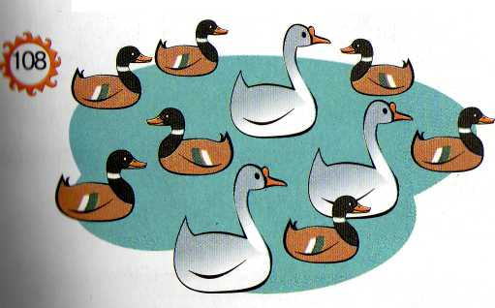
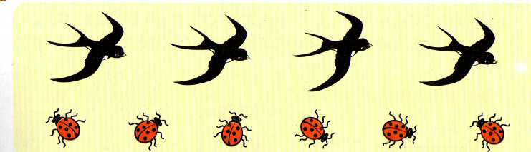
- Складання прикладів за малюнками.
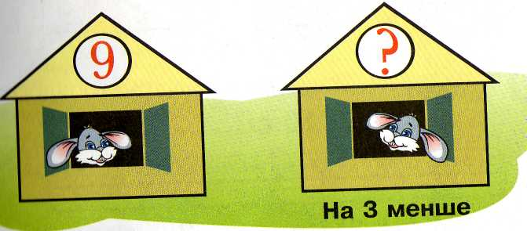

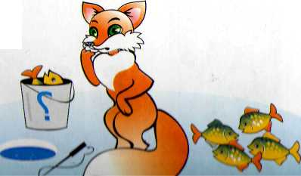
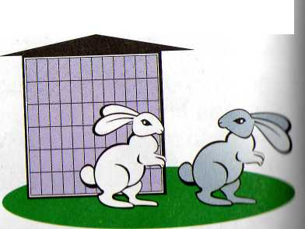

IV – Підсумок уроку

